Государственное бюджетное общеобразовательное учреждение
гимназия №177 Красногвардейского района

Санкт-Петербурга

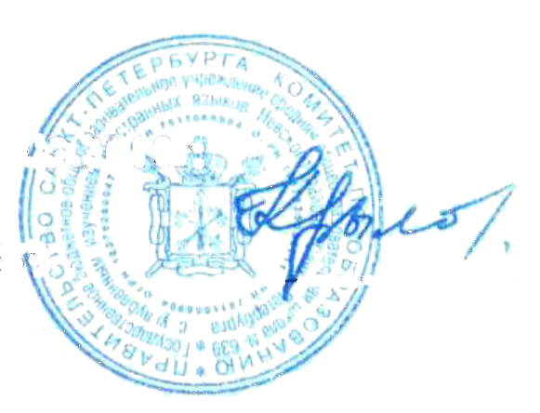

УТВЕРЖДАЮ: СОГЛАСОВАНО:
____________________И.В. Крылова __________________Н.Н. Голованова
Региональный координатор АШЮ Директор гимназии №177
региона «Балтика-Север»
ПОЛОЖЕНИЕ
О ПРОВЕДЕНИИ РЕГИОНАЛЬНОГО ЭТНОКУЛЬТУРНОГО ФЕСТИВАЛЯ
«ЭТНИКА» - 2025

Санкт-Петербург
2025

1. Общие положения
1.1. Настоящее Положение определяет порядок и условия проведения Регионального этнокультурного фестиваля «Этника» (далее – Фестиваль)
1.2. Организатором фестиваля является Государственное бюджетное общеобразовательное учреждение гимназия №177 Красногвардейского района Санкт-Петербурга.

2. Цель и задачи Фестиваля
2.1. Цель фестиваля: формирование уважения к истории и культуре народов России и мира через знакомство с их традициями и обычаями.
2.2. Задачи фестиваля: познакомить школьников с культурой народов для воспитания добрых чувств к людям иных национальностей, к их обычаям и традициями;
вызвать интерес к культуре, национальным традициям и обычаям народов;
сформировать у детей эмоционально положительное отношение к разным народам, языкам, культурам;
воспитать доброжелательное отношение друг к другу;
развивать творческие и коммуникативные способности.

3. Формат и сроки проведения
Дата проведения:
1 день – 5-6 классы 27 ноября 2025 года; начало фестиваля: 13:45;
2 день – 7-8 классы 28 ноября 2025 года; начало фестиваля: 13:45;
3 день – 9-11 классы 29 ноября 2025 года; начала фестиваля: 12:00.
По окончании каждого дня Фестиваля состоится церемония награждения. К участию допускаются обучающиеся в возрасте от 12 до 18 лет.

- Порядок и условия проведения Фестиваля
4.1. Фестиваль проводится в очном и дистанционном форматах. Очное мероприятие проводится в ГБОУ гимназии №177 (Ириновский проспект, 23к2).
4.2. Предусмотрен дистанционный формат проведения фестиваля. В выборе дистанционного проведения фестиваля будут приниматься видеозаписи (ролики). Организаторы разместят видео материалы на интернет-платформе социальной сети В Контакте: https://vk.com/gim177spb
4.3. При неблагоприятном развитии эпидемиологической ситуации и наличии официальных ограничений на проведение очных массовых мероприятий фестиваль будет проводиться полностью в дистанционном формате.
4.4. Коллектив класса представляет:
4.4.1. Визитную карточку народа или страны (памятные места, интересные факты, значимые люди) 3-5 минут длительность
    - Творческий номер, отражающий специфику и культуру страны или народа (танец, песня, сценка и т.д.)
    - Итоги подводятся с учетом номинаций:
-оригинальное выступление;
-лучший национальный образ;
-коллективное творчество;
-неповторимый артистизм;
-сюжетный танец;
-этническое разнообразие;
-приз зрительских симпатий;
-творческое вдохновение;
-национальная песня;

- Участники Фестиваля
5.1. В Фестивале принимают участие обучающиеся в возрасте от 12 до 18 лет. Участники предоставляют организаторам Фестиваля заявку до 17 ноября 2025 года включительно по форме Приложение 1.
5.2. Участники, которые предоставили заявку позже указанного срока, не допускаются к участию в Фестивале.

7. Жюри Фестиваля
6.1. Состав Жюри:
Директор ГБОУ гимназии №177 – Голованова Н.Н.
Заместитель директора по учебно-воспитательной работе – Козленко А.С.
Заместитель директора по учебно-воспитательной работе – Картукова С.А.
Заместитель директора по воспитательной работе – Кудрявцева Е.А.
Методист ГБОУ гимназии №177 – Залюбовская Е.Г.
Заведующая библиотекой ГБОУ гимназии №177 – Дацик В.В.
6.2. Жюри Фестиваля выполняет следующие функции:
принимает заявки на участие в фестивале;
обеспечивает работу фестиваля по всем его направлениям;
доводит до потенциальных участников информацию, касающуюся вопросов проведения фестиваля. Определяет систему поощрения участников.
6.3. Критерии оценивания:
информативность визитной карточки;
уровень исполнительного мастерства;
композиционное построение сюжета;
артистизм участников;
оригинальность, креативность, зрелищность;
общий уровень музыкальной и художественной культуры;
костюмированность;

Приложение 1
Заявка коллективная
на участие в Фестивале «Этника»-2024
Фамилия. Имя. Отчество
руководителя группы, класса, проектной команды, творческого коллектива
Название (при наличии) и список группы, коллектива | 1.  2.  …
Место работы руководителя (с указанием должности)
Контактный телефон
Адрес электронной почты

